5주차 과제보고서

전공: 컴퓨터공학과 학년: 2학년 학번: 20191619 이름: 이동석

**1. 과제**

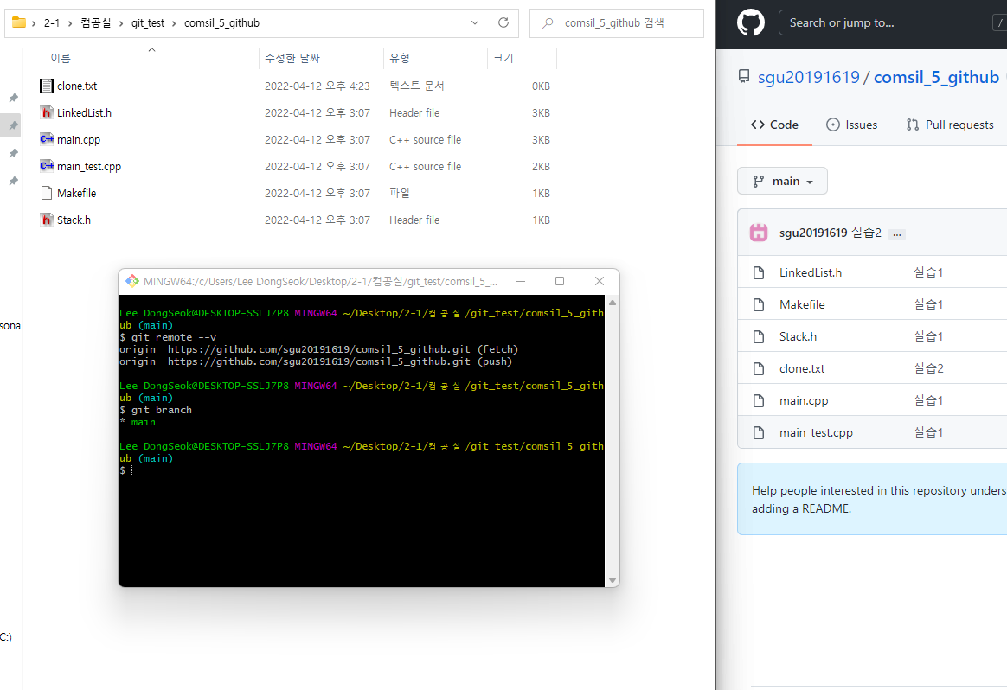

과제를 시작하기 전 현재 상태이다.

3개의 branch를 생성해준다.

Branch version1 에서 clone.txt 의 내용을 변경하고 commit과 psuh 해준다.

Branch version2 에서 clone.txt 파일의 이름을 변경한다. version2.txt 파일을 추가한다. 이후 commit과 psuh 해준다.

Branch version3에서 version3.txt 파일을 추가하고 commit과 psuh 해준다.

Branch version1 과 main을 merge하고 다시 version2과 merge하는 과정에서 conflict가 일어났다. clone.txt 가 version2에서 파일이름이 변경되었기 때문에 발생한 문제이다. 따라서 기존 clone.txt를 삭제하고 새롭게 commit 해주었다. (충돌 해결) 그러나 아직 미숙해서 이 과정에서 version1.txt의 내용이 사라지게 되었다.

이후 version3 까지 merge한다.

이후 main branch로 돌아와 push한다.